探伤软件简要操作指南

详细概念及操作请参阅软件内置帮助！
    - 软件安装：
1. 系统要求widows xp/2000,NT,请安装office软件以便导出报告。
  - 点击setup即可自动探伤安装软件。
  - 如果没有串口，可以使用usb通讯口，要在usb driver 文件夹里面点击setup，自动安装usb通讯驱动，安装后，可到Windows 控制面板里面查看对应的通讯口。您的电脑设置和资源不同（有些通讯口已经被其他资源占用），所以驱动后的usb对应的通讯口会有所不同。
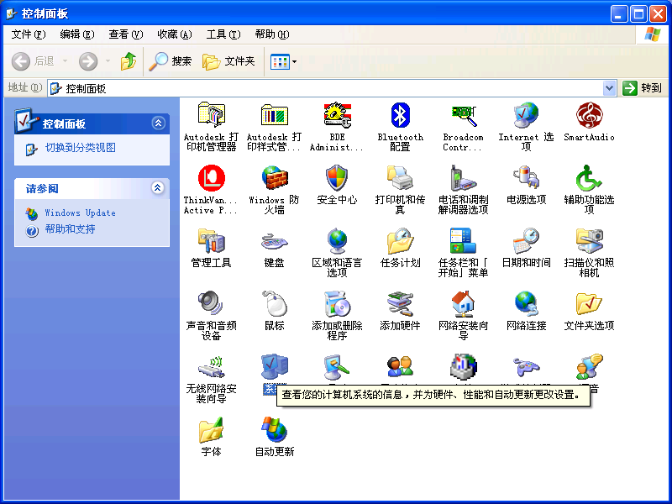
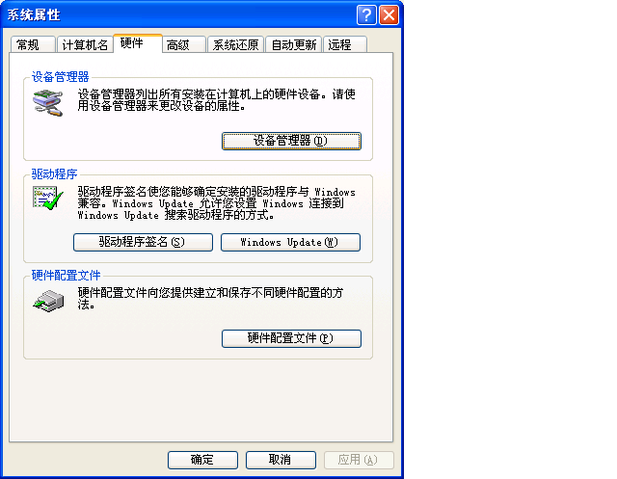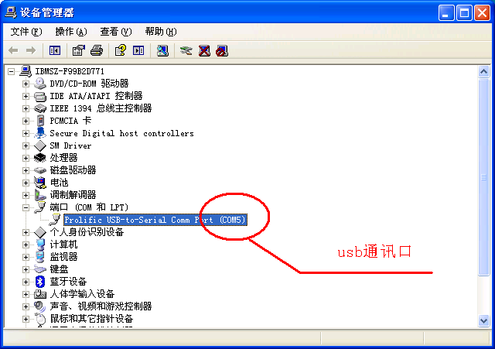
二．数据采集
1. 点击“采集数据(C)”按钮进入数据采集状态，此时软件会按照前面设定的文件号范围将所需数据收集上来，并进行处理，然后按管理规则存储到后台数据库中。
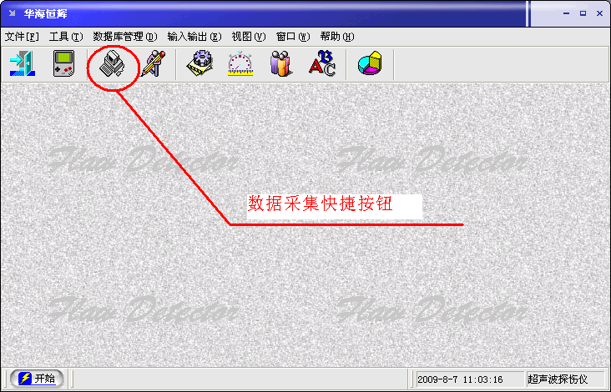

2. 参数设置：在进行数据采集前，需要设置必要的几个参数，这些参数将作为要上传的数据的查询依据或说明信息。需选择的参数有如下几个：
工件号：表示将上传的测量数据对应的工件编号，点击下拉框显示已经添加到软件的工件号，选择相应的工件号即可。若需要添加其他的工件号，请单击“增加(A)”按钮出现工件信息列表，可添加新的工件信息。
操作者：在操作者文本框中输入操作者姓名，如果希望保留该姓名以供下次数据采集时使用，请按“保存(O)”按钮。
文件号：探伤仪对测量数据是按照文件来管理的，探伤仪共有10个通道，每个通道中可存储30府幅探伤曲线报告和30组厚度值报告。软件对这些文件号可按照三种方式选择：

1 全部文件：即所有通道中的文件，包括300幅探伤曲线报告和300组厚度值报告；
2 通道文件：选中通道中的所有文件，包括30幅探伤曲线报告和30组厚度值报告；
3 起止文件：选中通道中从开始文件号到结束文件号之间的所有文件，其中起始文件号和结束文件号可选范围为1～60，对应探伤仪上的组号，其中1～30对应仪器上探伤曲线存储组号为1～30的30幅报告，31～60对应仪器上厚度值存储组号为1～30的30组数据。当选择好“开始文件号”后，“结束文件号”下拉框默认值将和“开始文件号”下拉框内容相同；其三是上传某一组连续文件号的数据，例如文件号为1～10的数据，此时只需将“开始文件号”下拉框选择为“1”，“结束文件号”下拉框选择为“10”即可。
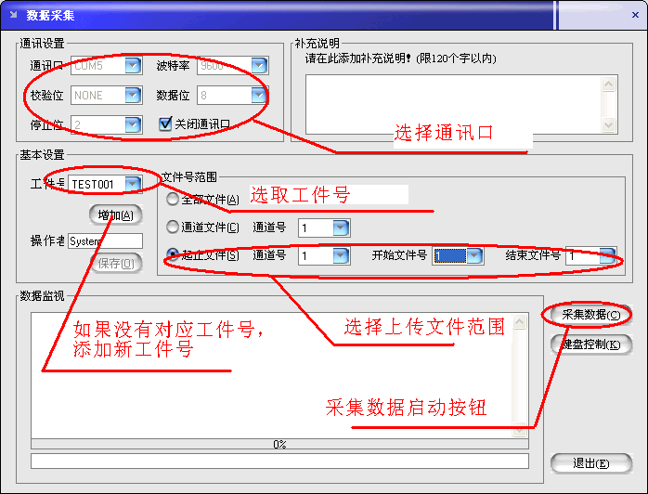

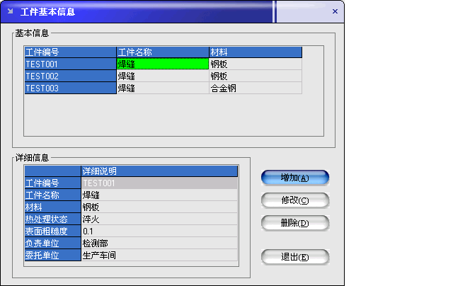
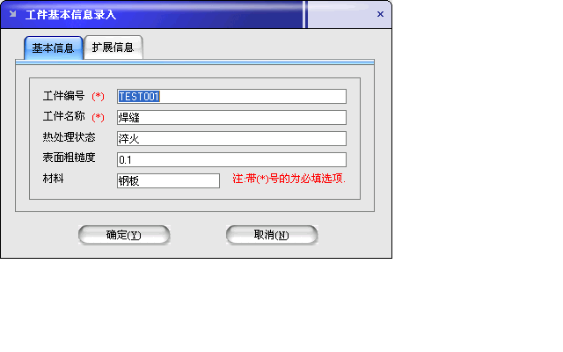

三．数据查询
数据程序菜单主要包括探伤波形数据查询和测量厚度值查询。

探伤数据的查询主要有四种方式：按工件号查询、按测量日期查询、按操作者查询、综合查询。用户可根据对某一探伤数据的了解程度选择相应的查询方式。

查询得到的数据主要包括：工件基本信息、探伤曲线、状态数据、探伤数据等。
此界面下，用户可以更改探伤曲线图片背景颜色，存储探伤曲线图片为位图文件，编辑并打印探伤报告，局部放大或缩小探伤曲线，删除探伤曲线等操作。
注意：在局部放大状态下，在显示界面右上方小窗口内鼠标左键具有圈选放大功能；非全屏时，按住鼠标右键可拖动视窗。
- 工具->按工件号查询
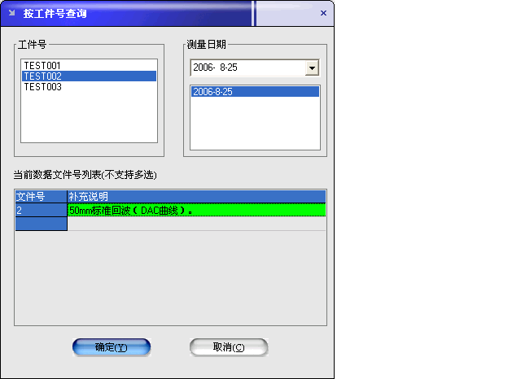
2,确定，调出相关数据。
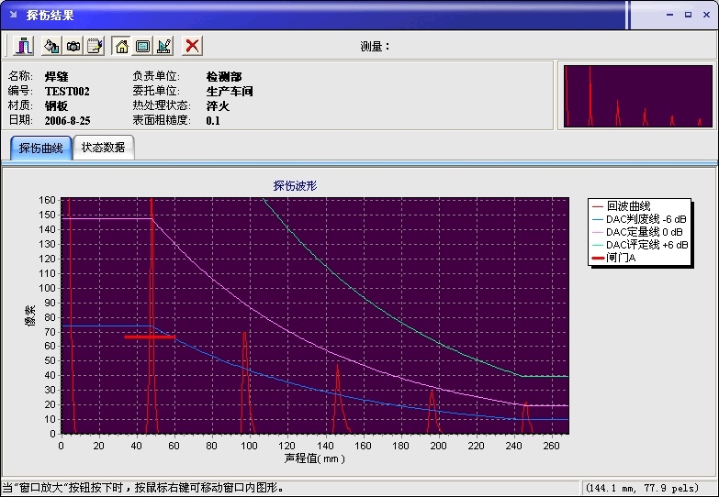

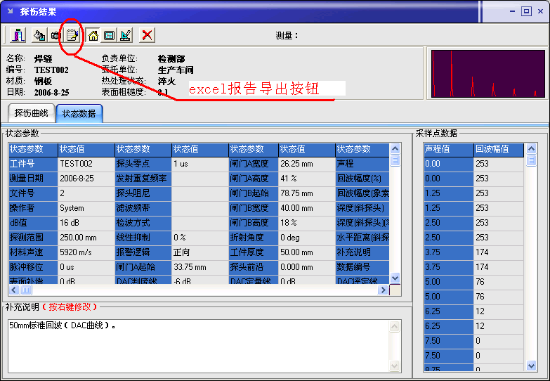
3.导出excel形式的报告，可编辑，可打印！
